http://gazeta-yaroslavsky.ru/?p=6250

На улице Палехской прозвучали песни о войне
11:31, 22 Июль 2015
Метки:культураобщество
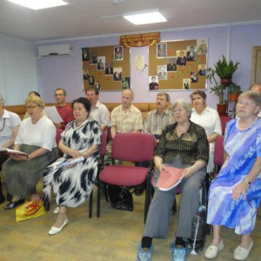
На улице Палехской прозвучали песни о войне
Авторский концерт поэта и композитора Александра Шина организовали и провели для посетителей отделения дневного пребывания ТЦСО «Ярославский» на улице Палехской, 14, сообщает газета «Ярославский вестник».
Темой встречи стала Великая Отечественная война. Автор представил свой сборник «В прицеле русской судьбы». Прозвучали стихи и песни Александра Шина. Встреча получилась настолько эмоционально насыщенной, что у многих зрителей (а собралось в тот день в зале более трёх десятков человек) блестели слёзы на глазах.
Текст: Наталья Соколец

